Actividades texto La Cenicienta.
- Lee con atención el texto y responde las preguntas en el cuaderno.
- En la hoja guía… dibujar ocho momentos importantes del texto y debajo escribir una breve explicación de cada imagen.
- Responde:
- ¿Por qué Cenicienta pidió a su padre la primera rama que encontrara en el camino?
- ¿Cuál era la condición que impuso la madrastra a Cenicienta para que pudiera ir al baile?
- Describe el primer vestido que uso Cenicienta en el baile.
- Según lo leído en el texto, crea una descripción propia del segundo y tercer vestido usado por la protagonista, junto a cada descripción realiza un dibujo y píntalo.
Ejemplo:
Segundo vestido de Cenicienta…
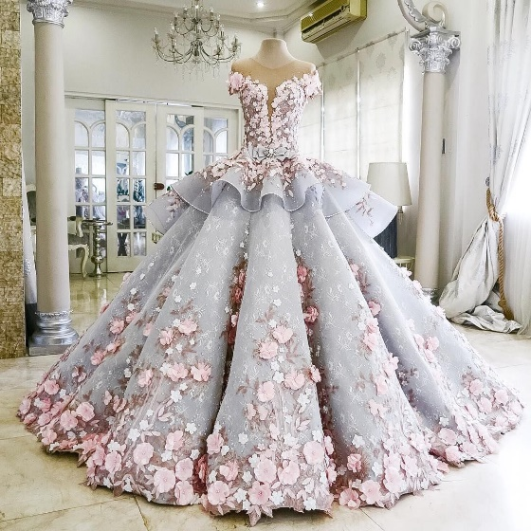 | El viento comenzó a soplar y la neblina que había alrededor comenzó a rodear mi cuerpo formando un vestido de tul, suave y delicado. Otra brisa apareció y las flores eran sacadas de sus tallos para venir a posarse sobre la tela, era como si todo el campo de flores estuviera en mi cuerpo.

Tercer vestido de Cenicienta…
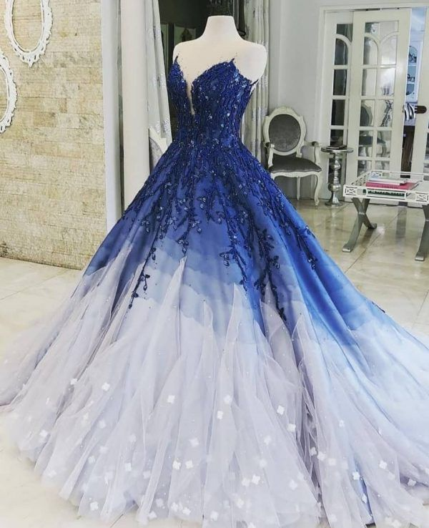 | La noche corto un trozo de su manto, pidió prestado un rayo de luna y junto a algunas estrellas cubrieron mi cuerpo para formar el vestido que usaría esta última noche del baile.

